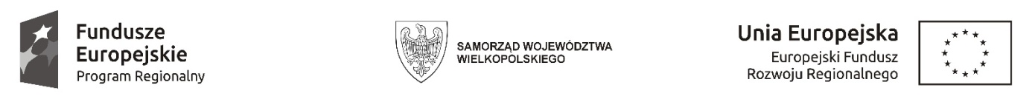
Sfinansowano w ramach reakcji Unii na pandemię COVID-19

WCPIT/EA/381-50/2023
Załącznik nr 1 – opis przedmiotu zamówienia

Automat do folii nakrywkowej dla preparatów histopatologicznych – 1 szt.
Automat do folii nakrywkowej dla preparatów histopatologicznych
Możliwość sprzężenia z barwiarką - Tissue-Tek Prisma Plus celem utworzenia połączonego systemu barwienia i nakrywania
Wydajność minimum 1000 szkiełek na godzinę
Dostarczenie koszyczków na minimum 220 szkiełek
Możliwość regulowania długości naklejanej taśmy – 45; 50; 55 i 60 mm
Pojemność ładowania: 60 preparatów (3 koszyczki po 20 preparatów)
Pojemność rozładunkowa: 240 preparatów (12 koszyczki po 20 preparatów)
Dopuszczalne wymiary szkiełek: Rozmiar: 24,7 - 26,5 mm x 74,7 - 76,5 mm
Grubość: 0,9 - 1,2 mm
Kompatybilny rozpuszczalnik: Tylko ksylen klasy odczynnika lub klasy analitycznej
Kontrola oparów: Filtry z węglem aktywnym w urządzeniu, opcjonalne przyłącze wentylacji zewnętrznej
W ramach zakupu montaż urządzenia, sparowanie z barwiarką i przeszkolenie personelu
Zestaw instalacyjny: dostarczenie materiałów zużywalnych na wystarczających na oklejenie 200 szkiełek

Urządzenie nie może być wyprodukowane wcześniej niż w 2022 r.
Wykonawca dostarcza wraz ze sprzętem instrukcję obsługi w języku polskim.

